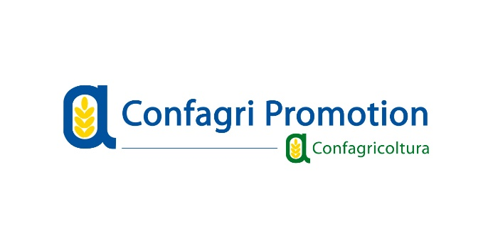

Oggetto: #MWW2022 - #MakeWineHappen

Gentilissimi,
Confagricoltura intende partecipare per la terza volta di seguito alla Milano Wine Week.
La quinta edizione della MWW si terrà dall’8 all’16 ottobre 2022, con un arricchito calendario di eventi in esclusiva per Confagricoltura che include 8 masterclass internazionali e due eventi a Palazzo Bovara e a Palazzo Serbelloni.
Le Masterclass, (MC) a noi dedicate, si svolgeranno nella sede di Palazzo Bovara a Milano e in simultanea a Londra, Chicago, New York, Miami, Houston, Tokyo e Toronto con l’ausilio di un moderatore e di un interprete per ciascuna combinazione linguistica.
Le masterclass internazionali trasmesse in streaming sulla piattaforma della manifestazione seguiranno un calendario che vi inoltreremo appena definito. Le tappe che vi proponiamo sono le seguenti:
- 2 MC Milano – Londra
- 2 MC Milano – Chicago – New York
- 1 MC Milano – Toronto
- 1MC Milano – Tokyo
- 2 MC Milano – Chicago – Houston
Le 8 masterclass sono suddivise in temi/ tipologie di prodotto, sono aperte a 10 aziende ciascuna per un totale di 10 vini in degustazione per ogni masterclass.
Ogni masterclass avrà la durata di 75 minuti, con collegamento in streaming in alta definizione, le cantine possono scegliere se essere in presenza a Milano a Palazzo Bovara o collegarsi da casa e stabilire un contatto prima, durante e dopo l’evento con gli operatori coinvolti utilizzando la piattaforma digitale dedicata.
Nota bene: la spedizione dei campioni è a spese della cantina partecipante.
La MWW, attraverso i loro partner specializzati ed il proprio database, provvede ad invitare 35/40 operatori di settore per ogni location che si dovranno accreditare sulla piattaforma www.digitalwineweek.it

OPERATORI PAESI ESTERI partecipanti:
- Audience prioritaria: buyers HoReCa e retail, importatori, distributori, responsabili Food & Beverage, sommelier;
- Eventuali integrazioni: stampa e media di settore.
- Le cantine possono anche segnalare alla MWW persone/clienti da invitare.
OPERATORI ITALIA partecipanti:
- Buyers HoReCa e retail
- Stampa nazionale ed internazionale
- Importatori e Distributori
- Responsabili Food & Beverage e Sommelier
- Eventuali ospiti istituzionali

IMPORTANTE:
Per motivi legati ai vincoli dei progetti approvati nell’ambito delle misure di promozione nei piani OCM VINO, le masterclass rivolte al mercato del REGNO UNITO e del CANADA sono riservate esclusivamente alle cantine della TOSCANA mentre quelle rivolte al GIAPPONE ed agli USA non includono i produttori provenienti dalle Marche, Toscana, Basilicata, Sardegna, le provincie autonome di Bolzano e Trento. Tutte le altre regioni possono partecipare.

Confagricoltura avrà a disposizione un membro dello staff di Milano Wine Week per i dettagli delle masterclass e l’organizzazione della logistica dei vini. Sarà nostra cura fornire tutti i particolari organizzativi alle aziende che si iscriveranno.
La presenza di Confagricoltura non si limiterà solo alla partecipazione delle aziende alle masterclass, bensì a due momenti di importante visibilità esclusiva quali:
EVENTO SPECIALE@PALAZZO BOVARA il 9 ottobre 2022 dalle 18.00 alle 21.00.
L’evento, aperto ad un pubblico selezionato, si svolgerà preso il Cortile di Palazzo Bovara e prevede la presentazione della Confederazione e delle cantine, un walk-around tasting per un max. di 20 postazioni.
EVENTO SPECIALE@PALAZZO SERBELLONI in uno dei giorni di chiusura dell’evento dalle 17.00 alle 21.00.
L’evento, aperto ad un pubblico selezionato, si svolgerà nel Cortile di Palazzo Serbelloni e prevede la presentazione della Confederazione e delle cantine, un walk-around tasting per un max. di 40 postazioni.

COSTI
La quota di partecipazione è di 1.300 euro + IVA e comprende:
La partecipazione a quattro masterclass a scelta e uno dei due eventi esclusivi.
Non comprende:
Le spese di spedizione dei vini.
Ogni masterclass aggiuntiva, qualora ci fosse disponibilità, ha un costo di 300 euro + IVA.
Vi invitiamo a segnalare celermente l’iniziativa alle vostre aziende associate poiché la deadline per l’arrivo dei campioni allo spedizioniere Fieramente di Arezzo, di cui a seguire vi forniremo tutti i dettagli, è la seguente:
per la destinazione UK: tassativamente mercoledì 7 settembre p.v.
per tutte le altre destinazioni: tassativamente lunedì 5 settembre p.v.
Qualora le cantine partecipanti avessero il vino già importato e disponibile nelle varie città delle masterclass, sono pregate di farlo presente e di garantire la puntualità nella consegna dei campioni direttamente nelle location in cui si terranno le degustazioni.
Per eventuali ulteriori informazioni e chiarimenti si prega di inviare una mail a:
Pina Romano romano@confagricoltura.it
Ulrike Nohrer ulrike.nohrer@confagricoltura.it

Cordiali saluti.
Pina Romano
Responsabile Competitività territoriale

Corso Vittorio Emanuele II, 101
00186 Roma
Tel.: +39 066852.251 - Fax:+39 066852438
Cell.: 3348671537
E-mail: romano@confagricoltura.it
www.confagricoltura.it

